Forside

Title: Formel 1 rapport

Navn: Ayoub Laroub

E-mail: [Ayoublaroub@gmail.com](mailto:Ayoublaroub@gmail.com)

Startdato: 22/09 2022

Slutdato: 25/09 2022

Underskrift: Ayoub Laroub

Indholdsfortanse

Problemformulering: **3**

Løsningsforslag: **3**

Overbliksbilled 3

Brainstorm 4

Bilag: 5

HTML 5

CSS 6

Javascript 6

# Problemformulering:

Jeg redegøre for at mit projekt kan visse kravene til opgaverne og vil prøve mit bedste for at få den til se så godt ud som muligt.

Jeg ved med mine evner jeg ikke kan lave opgaveren på samme grafisk niveau som eksemplt der givet i opgaven. Jeg har arbejdet med HTML og CSS før men ikke JS og BootStrap så jeg vil prøve mit bedste til også at implementere det

Jeg vurdre om det vil være muligt at laver opgave 1 med en GIF til at visse hvem vandt.

Opgaven fortæller der kommer til at være en liste heldigvis har jeg arbejdet med det før og ved hvordan jeg kan genbrug min kode.

# Løsningsforslag:

## Overbliksbilled

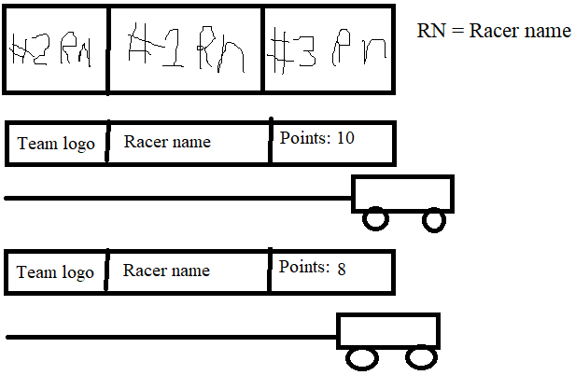

Siden kommer til indholde racerens team logo, navn og points. En bil under tablen vil visse hvor langt raceren kom udfra hvor mange points de fik. Øverst oppe på siden vil der være 3 billeder af de racer der vandt og deres navn. 3 videoer er i deres egen side.

## Brainstorm

Venstre side er administatorpanel og højre side er main page. De 3 F1 videoer kan også ende med at være på deres egen side.

## Bilag:

Der to ting jeg ikke noget at blive færdig med i den her opgave og de to ting er admin panel og progress bar. Fordi jeg ikke noget at finde den måde jeg ville gøre det på vil jeg give et eksempel på hvordan man normalt bruger det.

### HTML

<div id="myProgress">

<div id="myBar"></div>

</div>

Sådan laver man en progress bar på html

<table id="table" class="choice-container display table table-dark">

Til min Top 10 list brugte jeg en “table” for at få listen til at være godt sat op

Gennem opgaven lavede jeg mange knapper sådan lavede jeg en

<a class="button justify-center flex-column" href="/HTML/videos.html">Videos</a>

Den her kode brugte jeg til at tag mig til siden hvor jeg gemte min videoer

“iFrame” tag er en inline-ramme som bruges til at indlejre et andet dokument i det aktuelle HTML-dokument.

<div>

<iframe width="560" height="315" src="https://www.youtube.com/embed/3z4wWuoCAzM" title="YouTube video player" frameborder="0" allow="accelerometer; autoplay; clipboard-write; encrypted-media; gyroscope; picture-in-picture" allowfullscreen></iframe>

</div>

Den blev brugt da jeg skulle indsætte en video fra YouTube

## 

## 

## CSS

#myProgress {

width: 100%;

background-color: grey;

}

#myBar {

width: 1%;

height: 30px;

background-color: green;

}

Progress bar i CSS

Alle sider har en knap øverst på siden der går tilbage til index siden. Sådan skrev jeg den på CSS

.homepage {

max-width: 38.6%;

font-size: 4.2rem;

margin-bottom: 4rem;

font-weight: 700;

text-decoration: none;

color: #A6051A;

}

.homepage:hover{

cursor: pointer;

text-decoration:underline;

}

Når din mus konmmer over teksten så vil der kommer en linje under. Har også gjort noget ligne til alle knapper hvor at hvis du kommer din mus over vil den ændre farven til hvad farven af teksen er.

## Javascript

var i = 0;

function move() {

if (i == 0) {

i = 1;

var elem = document.getElementById("#1");

var width = 1;

var id = setInterval(frame, 10);

function frame() {

if (width >= 100) {

clearInterval(id);

i = 0;

} else {

width++;

elem.style.width = width + "%";

}

}

}

}

Progress bar i JS